Задания олимпиады по географии
Заочный тур
► 1. Установите соответствие (покажите стрелками) страны и ее государственного флага:
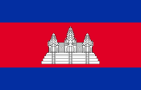 | Куба
 | Республика Корея
 | Кипр
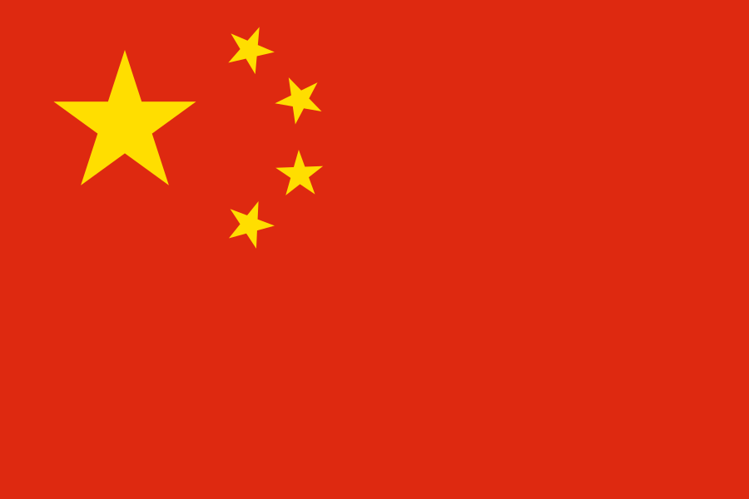 | Камбоджа
 | Китайская Народная Республика

► 2. Ниже приводятся строки стихотворения Николая Гумилёва об объекте, который является важнейшим звеном в системе мировых морских коммуникаций.
…Где идут корабли,
Не по морю, по лужам,
Посредине земли
Караваном верблюжьим.
… С отдаленных холмов,
Легким ветром гонимы,
Бедуинских костров
К нам доносятся дымы.
Какому объекту посвятил свое стихотворение поэт? Что вам известно об истории его создания?
► 3. Исключите из приведенного ниже перечня страны, не входящие в первую десятку мировых лидеров по численности населения (2017 г.):
- Индонезия
- США
- Нигерия
- Австралия
- Бразилия
- Турция
- Германия
- Бангладеш

► 4. В детстве вы, наверняка, читали сказку Ганса Христиана Андерсена «Соловей». Она начинается так:
«Ты, верно, знаешь, что в Китае все жители китайцы и сам император китаец...»
В этой короткой фразе содержится сразу две ошибки – историческая и географическая. Найдите и исправьте их.

► 5. Установите соответствие (покажите стрелками) страны и ее достопримечательности:

Пирамиды Гизы | Индия
Стоунхендж | Франция
Ангкор-Ват | Египет
Версаль | Камбоджа
Тадж-Махал | Великобритания
► 6. Когда и где был образован первый в мире национальный парк? Что означает его название? С чем связаны серьезные опасения жителей страны, в которой он находится?

► 7. На рисунке изображено «аграрное изобретение» народов доколумбовой Мезоамерики. Как оно называлось и как «работало»?

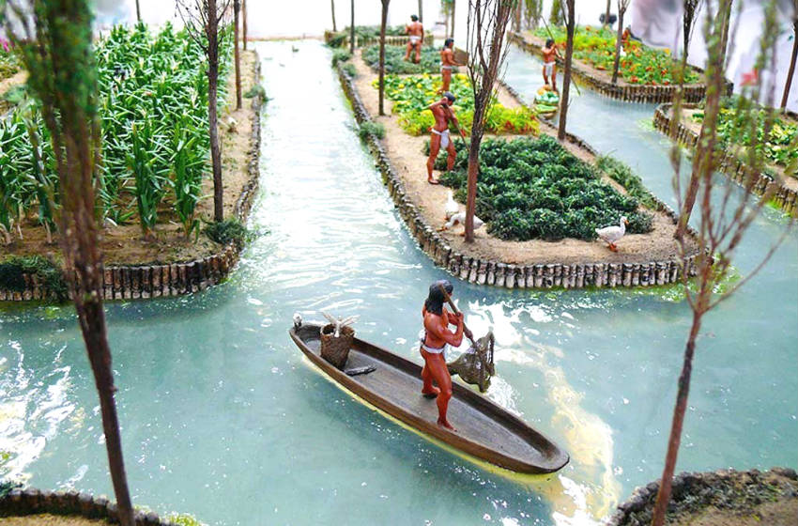
► 8. «…Они очень набожны, глубоко невежественны, честны во взаимоотношениях с белыми, жестоки по отношению к своим чернокожим слугам, не терпят политической зависимости, слово «новости» оставляет их равнодушными…»
– такую характеристику в 1896 г. дал Марк Твен бурам.
Кто такие буры? В истории какой страны они сыграли очень важную роль?

► 9. Назовите столицу, полное официальное название которой звучит так:
«Город ангелов, великий город, город — вечное сокровище, неприступный город Бога Индры, величественная столица мира, одарённая девятью драгоценными камнями, счастливый город, полный изобилия грандиозный Королевский Дворец, напоминающий божественную обитель, где царствует перевоплощённый бог, город, подаренный Индрой и построенный Вишвакарманом».

► 10. Перечислите самые важные отличительные особенности монархий и республик (не менее трех):
Монархия: | Республика:
1. | 1.
2. | 2.
3. | 3.
4. | 4.
5. | 5.

Желаем успеха!

